Prosessplan for kystsonen

Tana, Berlevåg, Båtsfjord, Gamvik og Loppa

Innhold
Innhold 2
1. BAKGRUNN 3
1.1 Dagens planstatus 3
1.2 Rammer for kystsoneplanen 3
2. FORMÅL OG TEMAOMRÅDER 4
2.1 Planområdet 4
2.2 Temaområder 5
2.2.1 Næringsutvikling 5
2.2.2 Ikke-kommersielle verdier 6
2.3 Utredningsbehov 7
3. ORGANISERING AV ARBEIDET 8
3.1 Interkommunalt plansamarbeid 8
3.2 Rollebeskrivelse 8
3.3 Medvirkning og kunnskapsinnhenting 10
4. ØKONOMI 11
4.1 Budsjett 11
4.2 Finansieringsplan 11
5. FREMDRIFTSPLAN 12
5.1 Fremdriftsplan 12

BAKGRUNN
Finnmark fylkesting vedtok i 2019 å igangsette en interkommunal kystsoneplanlegging for alle kystkommunene i Finnmark.
Kommunene Tana, Berlevåg, Båtsfjord og Gamvik ønsker å gå sammen om å utarbeide en kystsoneplan som interkommunalt samarbeid. Kystsoneplanlegging vil være mest hensiktsmessig å gjennomføre interkommunalt fordi kommunegrensene ikke er tilpasset de økologiske forholdene i havet. Planen skal fastsette juridisk bindende arealbruk med bestemmelser og retningslinjer. Kystsonen i Loppa organiseres som et eget delprosjekt i anbudsdokumentene.
Med økende interesse for ressurser og arealer i kystsonen blir den stadig mer utfordrende å forvalte, noe som krever et godt styringsverktøy. Kystsoneplanen skal ta opp problemstillinger som best løses gjennom et interkommunalt samarbeid, og temaene skal avgrenses i forhold til det som kommunene håndterer best gjennom kommuneplanens arealdel, eller andre kommunale planer.

Dagens planstatus
Nedenfor finnes en oversikt over dagens situasjon med status på kommunenes arealplaner og kystsoneplaner:
Kommune | Status arealplan | Status kystsoneplan
Tana | 25.04.2002 | 25.04.2002
Berlevåg | 05.09.1995 | 20.06.2002
Båtsfjord | 07.04.2003 | 07.03.2002
Gamvik | 11.06.2020 | 11.06.2020
Loppa | 14.08.1996 | 14.08.1996

Rammer for kystsoneplanen
I arbeidet med planen er det en rekke lover, retningslinjer, strategier og planer som legger føringer for planarbeidet. En detaljert oversikt med nasjonale, regionale og kommunale rammer og planverk vil bli presentert i planprogrammet til kystsoneplanen. I tillegg til relevante og aktuelle lovverk som kan knyttes til planarbeidet og kystsoneplanen.

FORMÅL OG TEMAOMRÅDER
Formålet med en kystsoneplan er å utarbeide et kunnskapsbasert forvaltningsverktøy for kommunene. Gjennom planarbeidet skal det utvikles langsiktige rammer for bærekraftig arealbruk, forvaltning og verdiskapning i kystområdene. Gjennom planprosessen skal det legges opp til kunnskapsutvikling og erfaringsutveksling mellom de involverte kommunene, som vil gi grunnlag for framtidig samarbeid om arealbruken i kystsonen. Kystsoneplanen skal bli en juridisk bindende plan på kommuneplannivå.

Planområdet
De to Kystsoneplanene skal omfatte sjøarealene i kommunene Tana, Berlevåg, Båtsfjord, Gamvik og Loppa. Dette innebærer sjøarealet og fjordsystemene knyttet til ovennevnte kommuner. Med sjøarealer menes overflate, vannsøyle og bunn. Selv om planen ikke omfatter landareal, er det naturlig å se kystsoneplanen i sammenheng med arealbruken på land.
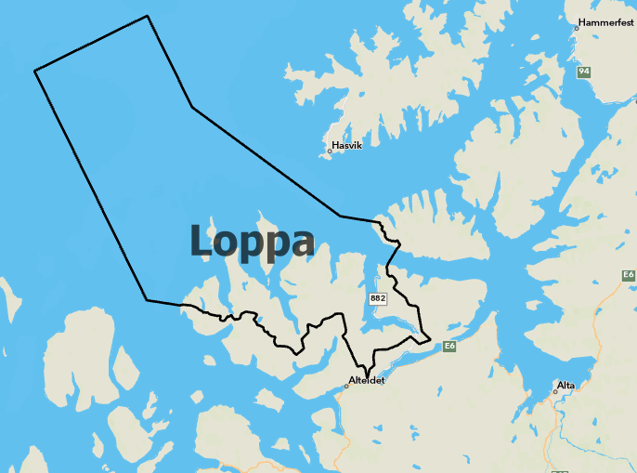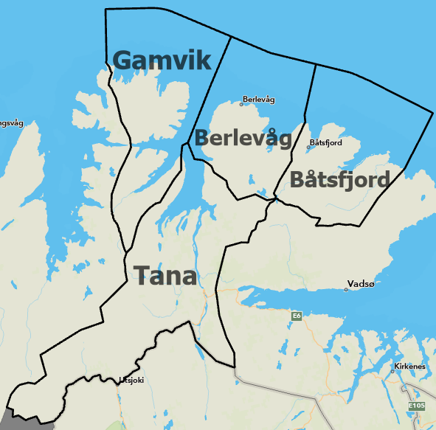

Temaområder
Kystsoneplan må omhandle en rekke temaområder for å sikre god og forutsigbar forvaltning. Kommunene som planmyndighet har ansvar for å se ulike arealbehov og samfunnsinteresser i sammenheng, og å gjøre vedtak om bruk og vern av ressurser. I en kystsoneplan er det viktig å legge til rette for næringsutvikling, men like viktig er det å ivareta alle ikke-kommersielle verdiene som finnes i planområdet. Dette er for blant annet knyttet til naturmangfold, friluftsliv, kulturminner, kulturmiljø, landskapsopplevelser og et rent hav.
Nedenfor vil det trekkes fram noen temaområder som bør behandles i en interkommunal kystsoneplan:

Næringsutvikling

Fiske
Kyst og fjordene har godt kystfiskemiljø og fiskerinæringen er avhengig av sjøareal for å drive sin virksomhet. Fiskernes arealbehov omfatter i utgangspunktet helse kysten, og fiskerne er avhengige av å kunne følge fiskebestandene og brukes kystarealene på en relativt mobil, fleksibel og tidsavgrenset måte. I kystsoneplanen blir det viktig å identifisere de viktigste høste- og ressursområdene for fiskerinæringen, og vurdere ulike fiskeriinteresser opp imot andre interesser i områder med overlappende areal.

Havbruk
For akvakulturnæringen er sjøareal en viktig faktor for produksjon. Tilgang på tilstrekkelige arealer er helt avgjørende for videreutvikling av næringen. I tillegg har det skjedd en endring der det tidligere var mange små lokaliteter til større anlegg i dag, og det forventes at denne trenden vil fortsette. I planarbeidet blir det nødvendig å vurdere hvilke former for havbruk som er aktuelle i planområdet i planperioden. Og man må avdekke hvilke behov havbruksnæringen har for areal, og vurdere dette opp imot andre interesser.

Tang- og tare
Tang og tare er primærprodusenter som kan dyrkes uten bruk av fôr, matjord, gjødsel, ferskvann, sprøytemiddel eller antibiotika. Industriell dyrking av tang og tare er derfor klimavennlig biomasseproduksjon med mange anvendelser. Areal for tilrettelegging sees opp mot fremtidig næringsutvikling.

Reiselivsnæringen
I deltaker kommunene er det mange små og store aktører som driver sjørelatert turisme i planområdet som baserer næringsaktiviteten på turistfiske. Turisme- og reiselivsnæringen er i utvikling og bruken av sjøarealene er økende, noe som gjøre det vesentlig å utrede denne bruken i planarbeidet.

Reindrift
Reindriftsnæringa sin virksomhet i de sjønære områdene må kartlegges i planarbeidet. Reindriftsnæringa driver hovedsakelig på land nær kystområdene, men benytter seg også direkte av sjøarealer i forbindelse med flytting av rein, som for eksempel fra vinterbeite til vår-/sommerbeite.

Farleder og ferdsel
Planområdet trafikkeres av passasjerbåter, fraktebåter og fiskerbåter. I kystsoneplanen blir det viktig å klargjøre hvilke områder som skal avsettes til farleder og ferdsel. Det må avklares hvordan farledene skal fremstilles i plankartet. På lik linje med de andre temaområdene må det vurderes hvordan farledene skal gå ettersom arealet skal være «rent farvann» uten tiltak. Eksempler på elementer som gjør at farvannet ikke lengre er rent er plassering av flytebrygger, moloer, merder, bøyer eller dumping av masse eller gjenstander i grunne områder med mer.

Havneområder og småbåthavner
Eksisterende havneområder og småbåthavner må tas inn i kystsoneplanen og rammer for bruk settes. Eventuelle nye havneområder og småbåthavner må vurderes og utredes.
(Listen er ikke uttømmende)

Ikke-kommersielle verdier

Naturmangfold
Naturen skal forvaltes slik at planter og dyr som finnes naturlig sikres i levedyktige bestander. Variasjonen av naturtyper og landskap skal opprettholdes.
Naturmangfoldet bevares best gjennom god forvaltning, og langsiktig kommunal arealplanlegging er derfor av stor betydning. I kystsoneplanen blir det viktig å avklare effekter av havbruk på naturmangfoldet og basere forvaltningen på innhentede forskningsresultater. Man må også sikre hensynet til regional og nasjonalt viktige arter, samt hensynet til nasjonale, regionale og lokale naturområder.

Friluftsområder og fritidsbruk
Kyst- og fjordene i deltakerkommunene og de omkringliggende sjøområdene er rik på naturkvaliteter, kulturhistorie og friluftsmuligheter. Friluftsaktiviteter utføres ofte der overgangen mellom land og hav møtes, rundt strender, holmer, øyer og fjorder. Utøvelse av friluftsliv er aktivitet der folk flest oppnår helsegevinster, og er på den måten en viktig del av folkehelsearbeidet. Friluftsliv har også blitt en verdiskapning i seg selv. Muligheten for å drive friluftsliv er for en stor gruppe menneske et viktig vurderingskriterium ved valg av bosted, og derfor bør friluftsområdene forvaltes på en god måte for å sikre kommunene attraktive bo- og rekreasjonsområder.

Forsvaret
For å unngå interessekonflikter er det en forutsetning at interesseområdene til Forsvaret blir integrert i kommunale planer.

Samfunnssikkerhet og beredskap
I kystsoneplanen for kommunene er det viktig å sikre at samfunnssikkerheten i planområdet blir ivaretatt slik at fremtidig bruk av området er trygg. En utredning av mulige effekter av klimaendringer vil være nødvendig. Vårt framtidige klima kan se annerledes ut enn dagens med eksempelvis høyere temperaturer, forhøyet havnivå og mer ekstremvær. Havnivåstigning i kombinasjon med stormflo kan føre til at bølger strekker seg lenger inn på land i forhold til hva som er tilfelle i dag. Utsatte områder for skred og flom bør også synliggjøres. Slike problemstillinger må utredes gjennom planarbeidet.

Samisk kultur, næringsutøvelse og ressursbruk
Samiske interesser i sjø og sjønære arealer må kartlegges i planarbeidet.
Sametingets planveileder må legges til grunn for hensyntaken til samiske interesser.

Andre tema
I planområdet vil det være flere interesser og aktører enn de som er listet opp ovenfor. I planprogrammet og følgelig kystsoneplanen vil det være relevant å trekke inn temaer som, kulturminner, folkehelse, rasområder, dumping av masse med mer. Det kan også være aktuelt å se på felles forskrift om bruk av vannskuter.

Utredningsbehov
Tilgjengelig kunnskap må suppleres med innhenting av ny kunnskap og kartlegging. Utredningene skal være tilpasset plannivået og planlagt arealbruk.

ORGANISERING AV ARBEIDET

Interkommunalt plansamarbeid mellom Tana, Berlevåg, Båtsfjord og Gamvik
Plan- og bygningslovens kapittel 9 gir regler for organisering av interkommunalt plansamarbeid. Planarbeidet vil gjennomføres på kommunedelplan-nivå etter plan- og bygningslovens kapittel 11.
I tråd med reglene i plan- og bygningsloven organiseres arbeidet som følger:
Loppa kommunes kystplan organiseres i egen regi.

Organisasjonsstruktur
Prosjekteier
Kommunestyrene i de fire Kommunene

Styringsgruppe (IKPU)
Politisk representant fra hver kommune

Prosjektansvarlig
Fylkeskommunen
(Tana, Berlevåg, Båtsfjord og Gamvik)

Administrativ Arbeidsgruppe
Administrativ person fra hver Kommune
Prosjektledelse
Ekstern konsulent

Rollebeskrivelse

Prosjekteier (PE):
Prosjekteier er kommunestyrene i de fire deltagende kommunene, samt Loppa som skal vedta kystsoneplanen. Prosjekteier oppnevner politisk representanter til Styringsgruppa.

Styringsgruppa (SG):
Styringsgruppa skal fungere som planutvalg for det interkommunale plansamarbeidet og være delegert nødvendige myndigheter fra kommunestyrene (PE). Styringsgruppa består av en representanter fra hver kommune. Styringsgruppa skal sikre god kommunikasjon med og forankring i de respektive kommunene (PE).
Ved store avvik skal styringsgruppa beslutte videre fremdrift. Styringsgruppa skal innstille planen. Finnmark fylkeskommune deltar med prosjektledere i kystplan som observatører.

Prosjektansvarlig (PA):
Fylkeskommunen har det overordnede administrative ansvaret for prosessen med planarbeidet og medvirkning til kartarbeid. Fylkeskommunens representanter har ansvaret for å koordinere medvirkningsprosessen, og vil fungere som prosjektkoordinator.

Prosjektledelse (PL)(ekstern konsulent):
Prosjektledelse skal ha oppfølgingsansvar og ha en faglig rolle med å utarbeide planen. Prosjektledelsen vil ha ansvaret for å holde prosjektansvarlig, AA og SG informert om prosjektet, sammen med fylkeskommunens representanter i prosjektet.

Eksterne ressursgrupper (ER):
Sjølaksefiskeforening, fiskarlag, havbruksnæringa, samiske organisasjoner, frivillige organisasjoner, reiselivsnæring, foreninger, forskiningsmiljø med flere.

Administrativ arbeidsgruppe (AA):
Planprosessen vil ha en arbeidsgruppe som består av administrative ressurser fra kommunene og innleid prosjektleder fra eksternt konsulentfirma sammen med fylkeskommunens prosjektledere. AA innhenter nødvendig kunnskapsgrunnlag etter behov. Administrativ arbeidsgruppe er ansvarlig for å ha god dialog og holde politisk ledelse orientert om prosjektets utvikling. AA skal sammen med prosjektledelse bidra til utarbeidelse av plan.

Administrativ arbeidsgruppe
Kommune/firma | Stilling | Navn
(innleid firma) | Konsulent
Tana kommune | Virksomhetsleder Utv.avd | Frank M Ingilæ
Berlevåg kommune | Arealplanlegger / kommunedirektør | Kjell-Valter Sivertsen
Båtsfjord kommune | Daglig leder teknisk | Espen Nystad
Gamvik kommune | Næringssjef | Stein Arild Olaussen
Fylkeskommunen | Kystplan Finnmark | Jesse van der Berg
Fylkeskommunen | Kystplan Finnmark | Kari Lene Olsen
Del B
Loppa kommune | Samfunns- og næringsutvikler | Oddleiv Johnsen

Medvirkning og kunnskapsinnhenting
Gjennom plan- og bygningsloven § 1-1 er det lovfestet at alle berørte interesser og myndigheter skal sikres medvirkning.
I arbeidet med kystsoneplanen er det viktig å sørge for at ulike aktører som for eksempel næringslivet og foreninger som kan bidra med nyttige innspill får være med å medvirke i planprosessen. Mange grupper/aktører er satt opp som eksterne ressursgrupper. Dette er grupper/aktører vi anser som særskilt viktig å gå i dialog med i forbindelse med planarbeidet.

ØKONOMI
Gjennom planarbeidet er det ønskelig med en prosess der alle de deltagende kommunene medvirker. Dette krever en del ressurser til arrangement og møter. I tillegg vil det måtte settes av midler til nødvendige utredninger i forbindelse med utarbeidingen av planen.

Budsjett
Totalt | 3 000 000

Budsjettet er knyttet til anskaffelse av konsulent. Kommunenes egeninnsats og fylkeskommunens deltakelse/organisering kommer i tillegg – og finansieres av deltaker kommunene og fylke.

Finansieringsplan
Vedtak 2019 Havbruksfond | Egeninnsats | Midler
Totalt |  | 3 000 000

FREMDRIFTSPLAN
Kystsoneplan skal være en interkommunal plan for Tana, Berlevåg, Båtsfjord og Gamvik og skal dermed følge prosessreglene etter plan- og bygningsloven kapittel 9, interkommunalt plansamarbeid.

Estimert fremdriftsplan
Måneder | 0 | 1 | 2 | 3 | 4 | 5 | 6 | 7 | 8 | 9 | 10 | 11 | 12 | 13 | 14 | 15
Fastsetting av prosessen, fremdrift og budsjett
Prosessplan vedtatt
Utarbeide forslag til planprogram
1.G behandling av forslag til planprogram
Høring av forslag til planprogram (min. 6 uker)
2.G Behandling av innspill og fastsette planprogrammet
Utredningsarbeid
Utarbeidelse av forslag til plan
Høring/offentlig ettersyn (min. 6 uker)
Behandle forslag til plan, kunngjøring
Tabellen viser en foreløpig framdriftsplan for planarbeidet. Planprosessen er stipulert til å ta ca. 15 måneder fra oppstart av planarbeidet. Merknader/innsigelser i planprosessen, endringer i prosjektorganisering evt. politisk styring kan medføre utsettelse av planprosessen. Tidsbruk for prosessplanen og innhenting av ekstern konsulent er ikke medtatt.

